Cellules végétales ou animales

Poste = 6

Présenté à

Daniel Blais

Par

Tommy Côté

(Samuel Paquet)

ESV

13 décembre 2022

Observation : Si on a un microscope on va parler de cellules

(Object🡺titre)

Interrogation : Quel différence y a-t-il entre une cellule végétale et une cellule animale ?

(Titre)

Hypothèse : Je suppose que la cellule animale sera ronde.

Je suppose que dans la cellule végétale, le noyau ne sera pas centré

Expérimentation :

Matériel :

* Microscope
* Cellule

Manipulation : (verbe d’Action 🡺matériel)

1. Analyser les cellules dans le microscope
2. Nommer les structure de la cellule grâce au microscope

Résultats :

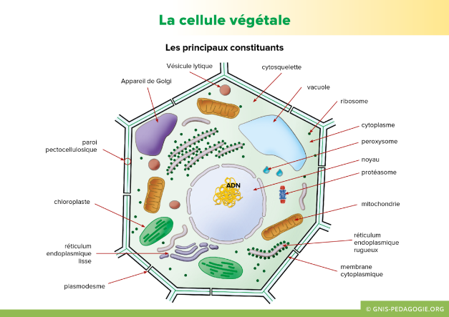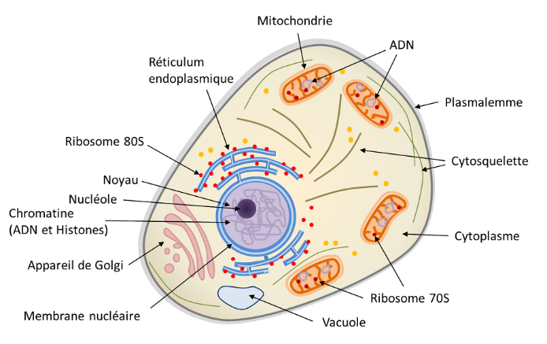

Exercices :

1. À l’aide de quel appareil peut-on observer des cellules ? Microscope
2. Quelle est la plus petite unité de vie du vivant ?

Cellule

1. Donne deux structures cellulaires que l’on ne retrouve que chez les cellules végétales ?

Chloroplastes, Paroi cellulosique

1. Qu’est-ce qu’un tissu ?

Le tissu est une forme de vie plus grosse que la cellule

1. Quelle caractéristique te permet de croire que les échantillons viennent du vivant ?  
   ,car sa base est la cellule, il se reproduit, utilise de l’énergie, se développe.
2. Qu’est-ce qu’un organe

Une xénotransplantation

Organe🡺Organe l’organe est une forme de vie plus grosse que le tissu

Espèce =/

Discussion : (Analyse des résultats)

D’après mes résultats, l’inconnu #1 est une cellule animale parce que le noyau est le plus centré et la cellule est de forme circulaire.

L’inconnu #2 est une cellule végétale, car elle est de forme rectangulaire et le noyau n’est pas centré

Conclusion : Mon hypothèse est vraie puisque la plus petite unité de vie est la cellule